
GAY-LUSSAC-en LEGEA

Aurkibidea

1. Dokumentuaren helburua 3
2. Ikaskuntzaren helburuak 3
3. Aurre baldintzak 3
4. Gutxi gorabeherako denbora 3
5. Gay-Lussac legearen teoria 3
6. Esperimentuaren garapena 4
7. Galderak 5
8. Ariketak: Orain, lege fisiko honi aplikatutako lau ariketa-mota ohikoenak ikusiko ditugu. 7

Dokumentuaren helburua
Dokumentu honen helburua Gay lussac esperimentua garatzeko gida bat ematea da.

Ikaskuntzaren helburuak
Gasen portaera aztertzea. Helburua gasen presioa tenperaturarekin erlazionatzea izango da, beste parametro batzuk konstante mantentzen diren bitartean, hala nola bolumena eta substantzia kantitatea.

Aurre baldintzak
- Gasen ezaugarri orokorrak ezagutzea.
- Oinarrizko kontzeptuak ezagutzea, hala nola, presioa, tenperatura eta bolumena
- Aurreko kontzeptuak definitzen jakitea.

Gutxi gorabeherako denbora
Esperimentuak 30-40 min arteko denbora irauten du.

Gay-Lussac legearen teoria
Joseph Gay-Lussac kimikari eta fisikari frantsesaren izena darama lege honek. Gay-Lussac-ek 1800. urtearen hasieran formulatu zuen, baina, berez, Guillaume Amontons fisikari frantsesak XVII. mendearen amaieran deskribatu zuen.
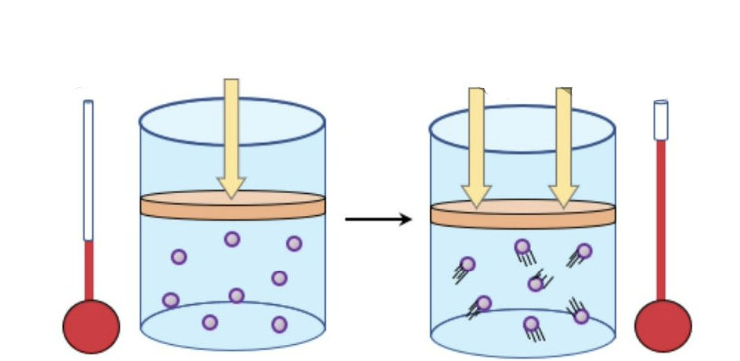
Gay-Lussac-en legearen arabera, gas ideal baten tenperatura eta presio absolutua, zuzenki proportzionalak dira masa- eta bolumen-baldintza konstanteetan. Horrek esan nahi du, zigilatuta dagoen ontzi bateko barruko gasaren tenperatura igotzeak presioa handituko duela. Era berean, hozten denean, presioa gutxitu egingo da. Horren arrazoia tenperatura sortzen duen energia zinetiko termikoa da: tenperatura handitu ahala, molekulen abiadura handitu egiten da, eta molekulek maizago talka egiten dute ontziko hormen kontra; hau da, presioaren handipen bat ematen da ontziaren barruan.
P₁ < P₂
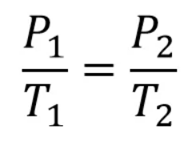

Gay-Lussac-en formula
1. irudia. Tenperatura igotzean gertatzen den presio igoeraren adierazpena

Esperimentuaren garapena
Esperimentu hau aurrera eramateko, Erlenmeyer matraze itxi batean etanola (0,014 mol) jarri da. Erlenmeyer matrazeak, ur epelez betetako hauspeakin ontzi baten gainean zintzilikatu da. Ur hori berogailu-plaka bati esker berotuko da. Beraz, etanola duen ontzia bainu marian berotzen joango da, pixkanaka tenperatura handituz.
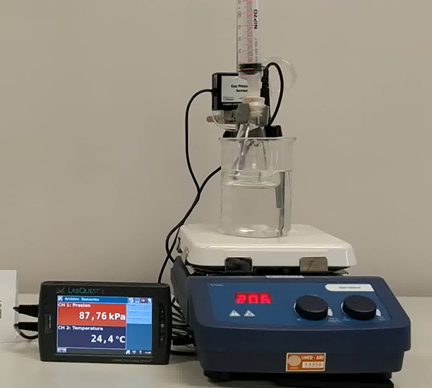
Tenperatura eta presioa neurtzeko, etanolean gertatzen diren aldaketak kontabilizatzen dituen sentsore bat gehitu zaio sistema honi.

Erlenmeyer matrazea etanolarekin

Hauspeakin ontzia urarekin

Berogailu-plaka
Temperatura eta presioa neurtzeko sistema

Esperimentuaren muntaia

Galderak
- Teorian azaldutakoa kontuan hartuta, zergatik ez da biltegiratu behar aerosol-lata bat bero egoeran? Zer gertatuko litzateke hauek erretzen baditugu?
Bero edo tenperatura altuan biltegiratuz gero, potearen barruko gasaren presioa handitu egingo da eta horren leherketara eraman dezake.
Tenperatura igotzean lehertu egingo liratekeela.
- Zergatik ez da neurtu behar auto baten neumatikoen presioa bero egoeran? Zer gertatuko da presio horrekin hotza egiten duenean?
Neumatikoen presioa jaitsi eta handitu egiten da, egunaren temperaturaren arabera, hau da, eguna hotza edo beroa den arabera. Egun bero batean neumatikoen presioa aldatuz gero, hauek puztuz neurri egokietan; neguko hotzarekin neumatikoak airea galduko dute.
Aldiz, egun hotz batean puzten baditugu, neumatikoek gehiegizko presioa izan dezakete ondorengo tenperatura normaleko edo beroko egunetan.
- Aipa ezazu Gay-lussac-en legea aplika daitekeen eguneroko beste adibide bat
Gay-Lussac-en legea erabil daitekeen beste adibide arrunt bat presio-eltzea da. Beroa aplikatzean, ontziaren barruko presioa handitu egiten da, eta, ondorioz, uraren irakite-puntua jeitsi egiten da, egoste- edo kozinatze-denborak laburtuz. Gainera, ontzia zigilatuta dagoenez, zaporeak ez dira galtzen aireko lurrunarekin.
- Egindako esperimentuan, zein da kontrolatutako aldagaia? Ze gas erabiltzen da?
Aldagai kontrolatua bolumen konstantea izango da. Erabili den gasa etanola da 0,014 mol-etan.
- Aurreko esperimentuan lortutako datuetatik abiatuta grafiko bat eraiki. Nolakoa da tenperaturaren eta presioaren arteko erlazioa?
1 taula:

Gay-lussac legea
Denbora(min) | Tenperatura  ( ºC) | Presioa  (kPa)
0 | 24,2 | 87,76
0,30 | 25,5 | 88,15
1 | 26,7 | 88,53
1,30 | 28,9 | 89,18
2 | 31,2 | 90,27
2,30 | 34,3 | 91,36
3 | 37,6 | 92,84
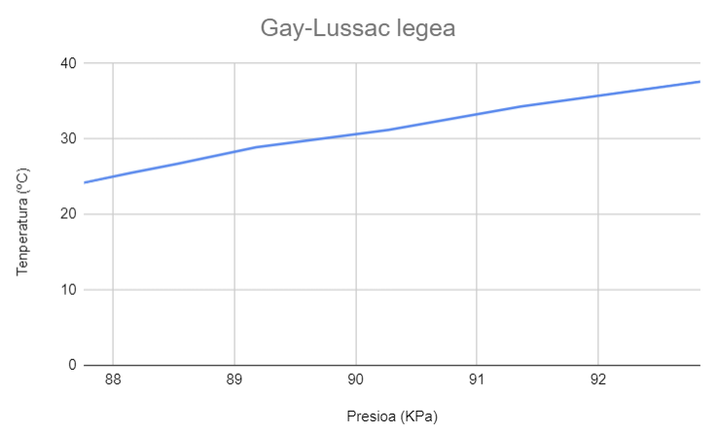

Grafikoa ikusita, esan dezakegu tenperaturaren eta presioaren arteko erlazioa zuzenki proportzionala dela. Horrek esan nahi du tenperatura handitu ahala presioa handitu egingo dela.

Ariketak: Orain, lege fisiko honi aplikatutako lau ariketa-mota ohikoenak ikusiko ditugu.
- Horrelako ariketetan, galdera hau egiten da: zein da gasaren azken tenperatura, presioa handitu edo jaitsi ondoren?
2.000 mmHg-ko presioan dagoen eta 100 ºC-ko tenperaturan dagoen gasa bat konprimitu egiten da 10.000 mmHg-ra iritsi arte. Zein izango da gas horren azkenengo tenperatura?

Erantzuna eta justifikazioa:
P₁/T₁ = P₂/T₂ formulatik abiatuta, azken tenperatura bakantzen da. Ekuazioa honela geratzen da: T₂ = (P₂ · T₁)/P₁
* Kontuan izan behar da ariketetan ez dela inoiz tenperatura erabiltzen Celsiusen. Beti erabiltzen dugu Kelvin. Beraz, hasierako tenperatura 100º C + 273 = 373 K izango da.
T₂ = (10.000mm Hg · 373 K)/2.000 mmHg = 1865 K
Celsiusen azken tenperatura 1865 - 273 = 1592 ºC izango da.
- Horrelako ariketetan galdera hau egiten da: Zein da gasaren azken presioa?
Gas bat 25 atmosferako presioan dago eta 500 K-ko tenperaturan. Zein izango da gas horren presioa tenperatura 1400 K-ra igotzen bada?

Erantzuna eta justifikazioa:
Lehenengo urratsa Gay lussac-en ekuazioa planteatzea izango da. P₁/T₁ = P₂/T₂, azken presioa bakanduz. (P₂ = P₁ · T₂)/T₁
P₂ = (25 atm· 1400 K)/500 K = 70 atm

- Horrelako ariketetan galdera hau egiten da: Zein da gasaren hasierako presioa?
900 K-etan dagoen gas batek 400 K-ra hozten denean, 100 psi-ko presioa lortzen du. Zein izango da hasierako presioa?

Erantzuna eta justifikazioa:
Lehenengo urratsa Gay lussac-en ekuazioa planteatzea izango da. P₁/T₁ = P₂/T₂, haren hasierako presioa bakanduz. (P₁ = P₂ · T₂)/T₂
P₁ = (100 psi· 900 ºK)/400 ºK = 225 psi

- Azkenik, gasaren hasierako tenperatura kalkulatuko dugu.
Daukagu hasierako tenperatura ezezaguna den gas baten presioa: 20 bar. Gas horrek 850 K-raino berotzen denean, bere presioa 85 bar-ekoa dela jakinik, zein izango da bere hasierako tenperatura?
Erantzuna eta justifikazioa:
Lehenengo urratsa Gay lussac-en ekuazioa planteatzea izango da. P₁/T₁ = P₂/T₂, hasierako tenperatura bakanduz. T₁ = (P₁ · T₂)/P₂
T₁ = (20 bar · 850 K)/85 bar = 200 K

